SREDA, 15. 4.
GEO 8. C

Pozdravljeni, učenci!
Najprej preverite rešitve križanke o Angloameriki.

VODORAVNO: Zalivski, novi svet, tornado, pašna, Niagara, prerija, Labradorski, Osrednje, Texas, sekvoja, mulati, pas rje, Dolina smrti
NAVPIČNO: Indijanci, Kolorado, tundra, Silicijeva, celinsko, tajga, Aljaska, rezervati, Ontarijsko, agrumi, Misisipi, Cleveland, ranč

NAVODILA ZA DANAŠNJE DELO

Danes boste spoznali nekatere značilnosti Latinske Amerike.
V UČBENIKU, str.78 – 80, PREBERITE BESEDILO IN SI OGLEJTE FOTOGRAFIJE.

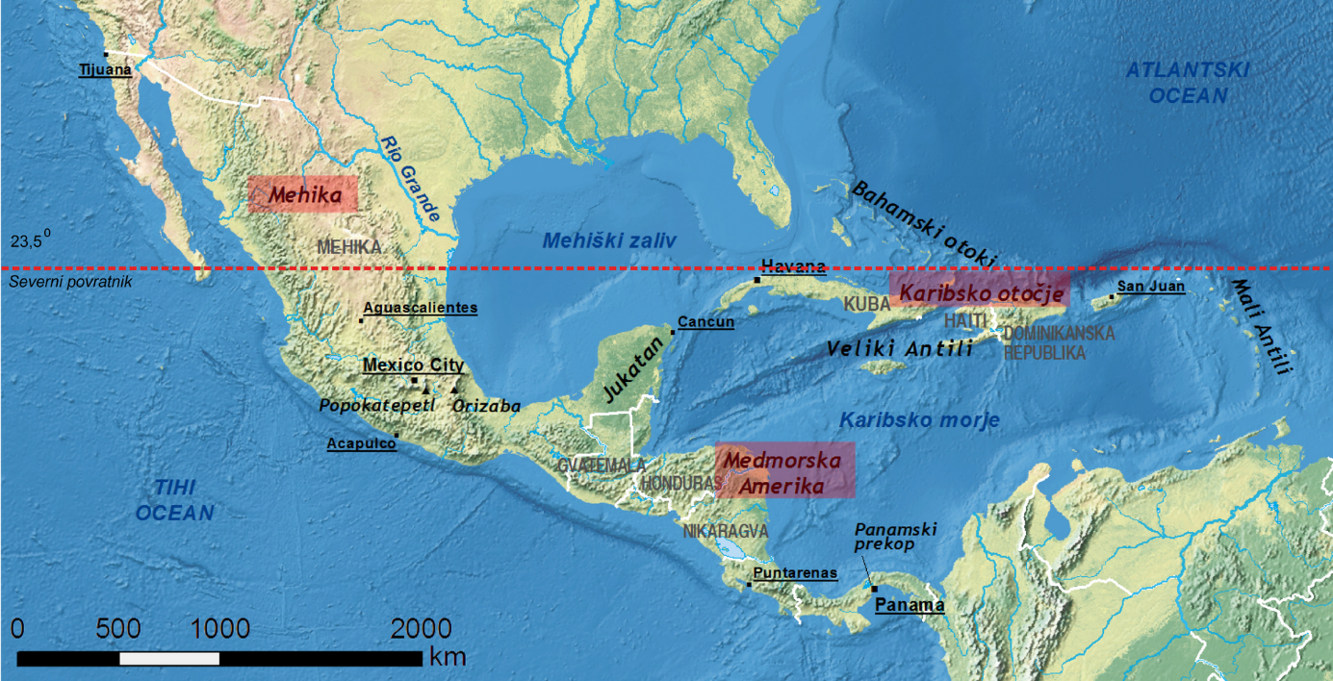

V zvezek zapišite naslov LATINSKA AMERIKA.
Zapišite odgovore na spodnja vprašanja.
1. Kako delimo Latinsko Ameriko (na katera dva velika dela)?
2. S pomočjo atlasa, str. 146 – 147 oz. zgornje karte zapiši imena držav Srednje Amerike.
3. Oglej si lego Latinske Amerike (zgoraj na karti lahko ugotoviš, da Srednjo Ameriko prečka severni povratnik) in opiši pogoje za poselitev v Latinski Ameriki.
4. Navedi nekaj skupnih značilnosti, ki jih imajo države Latinske Amerike (učb., 78 – 79).

Naslednji ponedeljek bomo uro izvedli v spletni klepetalnici zoom.

Lepo vas pozdravljam,
učiteljica Andreja

